Проверочная работа по теме « Решение дробных уравнений»
Вариант 1 |  | ответ | Вариант 1 |  | ответ
1 | Решите уравнения  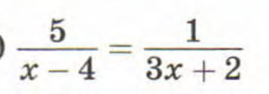 | -1 | 1 | Решите уравнения  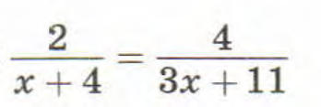 | -3
2 | 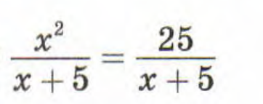 | 5 | 2 | 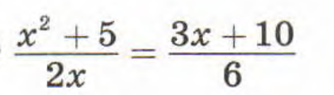 | 1,5
3 | 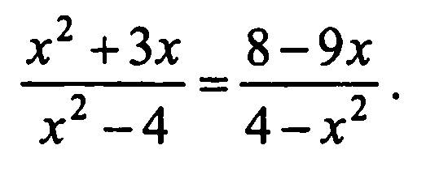 | 4 | 3 | 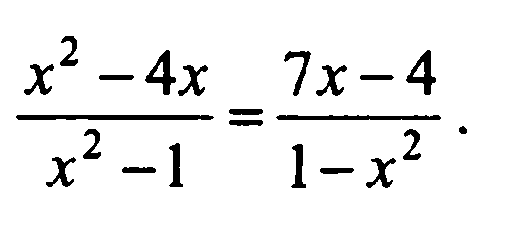 | -4
4 | 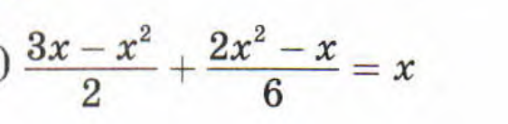 | 0 ; 2 | 4 | 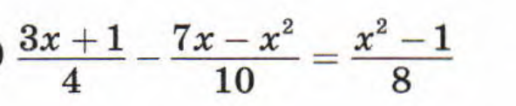 | 5 ;-3
5 | 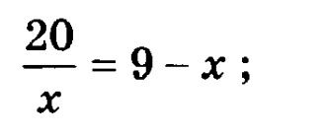 | 4 ; 5 | 5 | 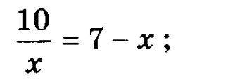 | 2 ;5
6 | 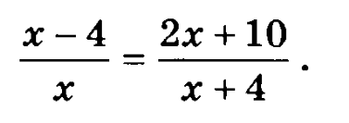 | -2 ; -8 | 6 | 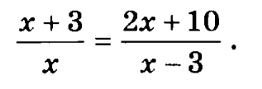 | -10; -1
7 | 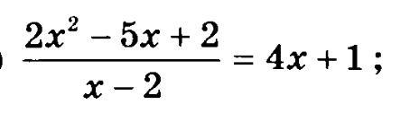 | -1 | 7 | 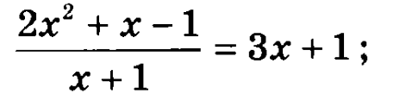 | -2
8 | 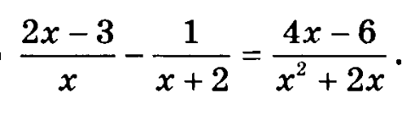 | 0 ;2 |  | 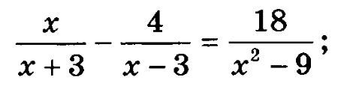 | 10

